T.C.
SAKARYA ÜNİVERSİTESİ
MÜHENDİSLİK FAKÜLTESİ
ELEKTRİK-ELEKTRONİK MÜHENDİSLİĞİ BÖLÜMÜ


YÜKSEK GERİLİM TEKNİĞİ ÖDEVİ

Hazırlayan
Zeynep Öykü GÖL: G210100049
Afra KATIRCI: G220100075

ARALIK– 2024
YOUTUBE VİDEO BAĞLANTISI: https://youtu.be/x75DJTbRKek

NEGATİF İYONİZER DEVRESİ
Negatif İyonizer Nedir?
Negatif iyonizer, havaya negatif iyonlar (elektron fazlalığına sahip atomlar veya moleküller) salan bir cihazdır. Bu iyonlar, havadaki toz, duman, polen gibi pozitif yüklü partiküllerle birleşerek onları nötralize eder ve yere çökmesini sağlar. Böylece hava temizlenir ve solunum kalitesi artar. Ayrıca negatif iyonların stres azaltıcı ve rahatlatıcı etkileri olduğu da belirtilmektedir.
Çalışma Prensibi
Devrenin nasıl çalıştığını adım adım inceleyelim:
1. Alternatif Akımın Doğrultulması:
Alternatif akım (AC), her bir diyotun yardımıyla yarım dalga doğrultulur.
Diyotlar, AC gerilimin sadece pozitif veya negatif kısmını geçirerek kondansatörlerin doğru şekilde şarj olmasını sağlar.
2. Gerilimin Kademeli Olarak Yükseltilmesi:
Diyot ve kondansatörler bir "merdiven yapısı" oluşturur. Bu yapı sayesinde kondansatörler sırasıyla şarj olur.
Her adımda (diyot-kondansatör çifti), voltaj bir önceki adımdaki gerilim üzerine eklenir.
Sonuç olarak, giriş AC geriliminin birkaç katı büyüklüğünde DC gerilim elde edilir. Bu devrede çıkış gerilimi yaklaşık 10 kV (10.000 volt) seviyelerine ulaşabilir.
3. Negatif İyonların Üretilmesi:
Yüksek voltaj, devrenin çıkış terminalinde serbest elektronların havaya yayılmasını sağlar.
Bu elektronlar, havadaki oksijen molekülleri ile birleşerek negatif iyonlar oluşturur.
Negatif iyonlar, pozitif yüklü parçacıklarla birleşip onları nötralize eder veya yere çökelmelerine neden olur.
Devredeki dirençler (R1, R2, R3), devrenin akımını sınırlandırarak güvenliği artırır. Bu tür devrelerin çalışması sırasında yüksek voltaj oluştuğu için dikkatli olunması gerekir. Eldeki devre, yaklaşık 10 kV'luk bir çıkış gerilimi üretmektedir.
Kullanım Alanları
Hava Temizleme: Havada bulunan zararlı partikülleri (toz, polen, duman) temizler.
Sağlık Amaçlı: Negatif iyonların, kişiyi rahatlatıcı ve stresten arındırıcı etkileri olduğu düşünülmektedir.
Elektronik Cihazlar: Elektrostatik yük birikimini önlemek için kullanılabilir.
Endüstriyel Uygulamalar: Elektrostatik boyama veya havadaki partiküllerin uzaklaştırılması.
Devrenin Elemanları ve İşlevleri
Diyotlar (1N4007):
Elektrik akımını yalnızca bir yönde ileten elemanlardır.
Bu devrede, AC gerilimin doğrultulmasını ve voltajın adım adım yükseltilmesini sağlarlar.
Kondansatörler (150nF):
Elektrik yükünü depolar ve salıverir.
Bu devrede voltaj çarpanı olarak kullanılır ve gerilimi kademeli olarak yükseltir.
Dirençler (R1, R2, R3 – 1MΩ):
Devreden geçen akımı sınırlayarak güvenliği artırır ve istenmeyen akım geçişlerini engeller.
AC Gerilim Kaynağı:
Devrenin girişindeki alternatif akım (AC) kaynağı, voltaj çarpanı devresi tarafından yüksek voltajlı bir DC gerilime dönüştürülür.
Çıkış Terminali (J1):
Bu nokta, üretilen yüksek DC gerilim ile negatif iyonların havaya salındığı yerdir.

HESAPLAMALAR:
Devremizde 31 diyot 31 kondansatör kullanılmıştır.2 diyot 2 kondasatör bir kademe olmaktadır. Formulümüz Vout=n×Vpeak×2 dir. Kademe sayısı n’dir. Gerilim düşümü her bir kondansatör için 630V civarı çıkmaktadır.
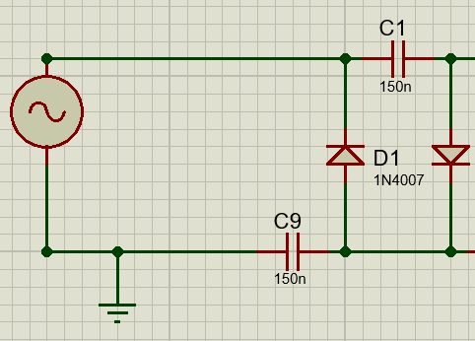
Şekil 1 kademeli cockcroft walton devre örneğidir. Bu örnek için Vout=2×1×325=650’dir. Çıkış geriliminin 10kV olması için hesaplamaya göre 15-16 kademe olması gerekmektedir. Bu sayede 220V AC giriş gerilimi yaklaşık 10Kv olarak elde edilmiştir.
ÇİZİM VE SİMULASYON
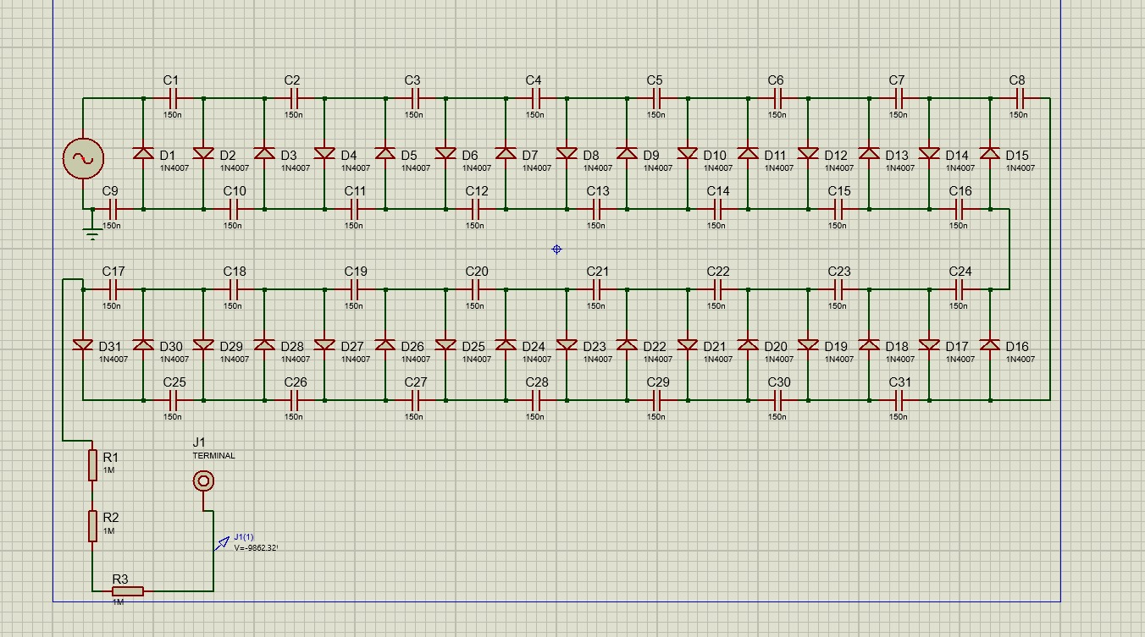
Şekil 1: Devrenin proteus çizimi
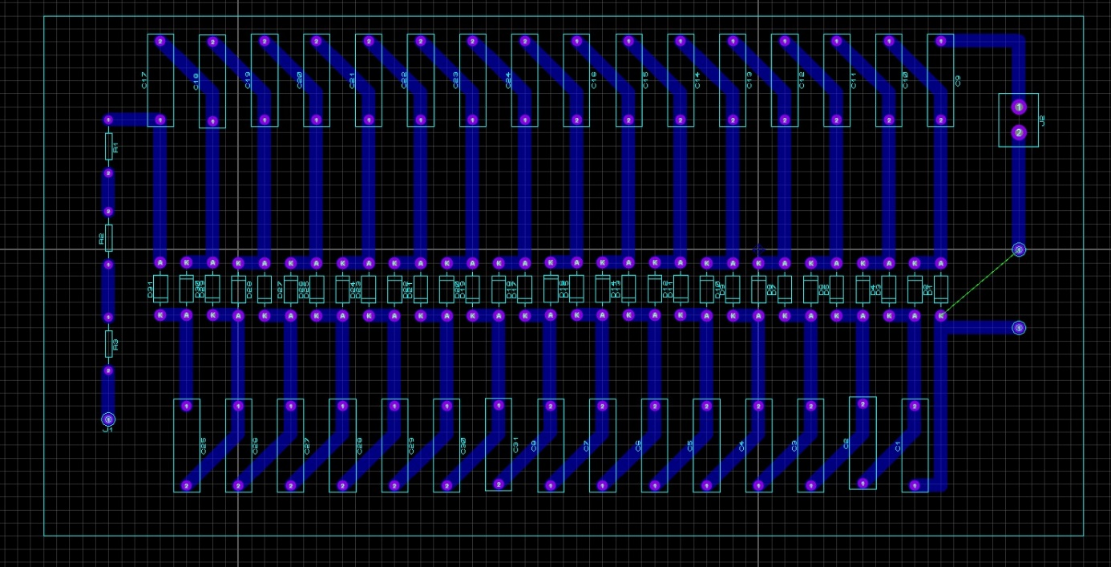
Şekil 2: Devrenin PCB şematiği

Yapılış Aşamaları
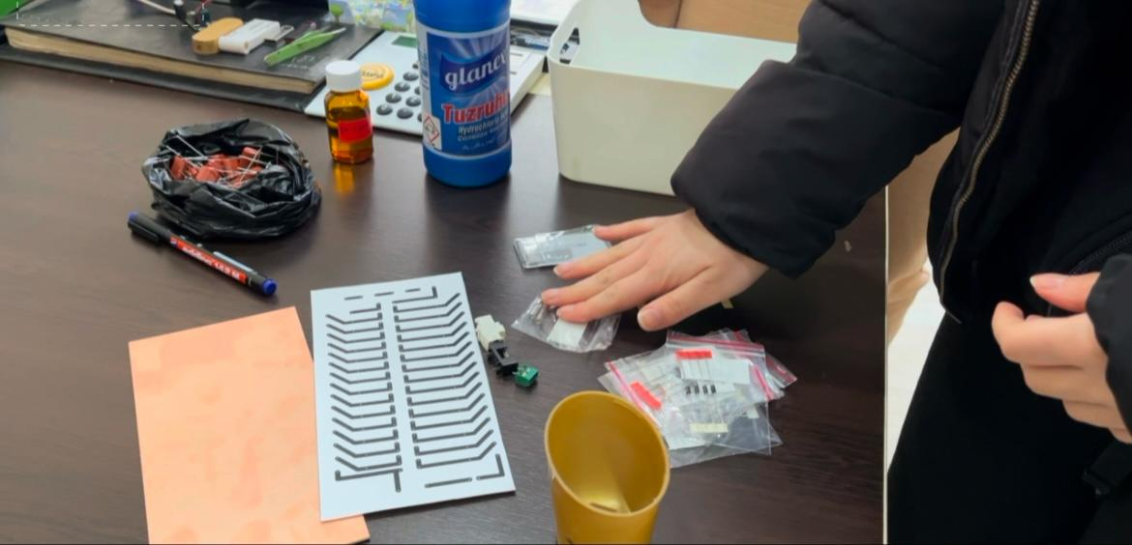
Şekil 3: Malzemeler: 150 nF 630V kapasitör,1N4007 diyotlar, 1M dirençler,100 mA sigorta, sigorta yatağı, klemens, perhidrol ,tuz ruhu, boş bir kap, ütü, delme makinası havya, bakır plaka, kuşe kağıt
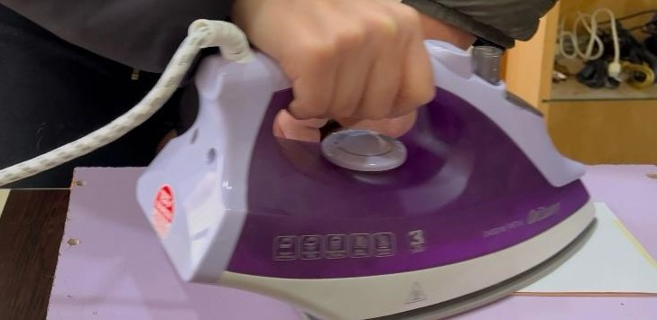
Şekil4: Bakır plakaya kuşe kağıdını sıcak bir ütü yardımıyla bastırarak kuşe kağıdındaki baskıynın bakır plakaya çıkmasını sağlıyoruz.
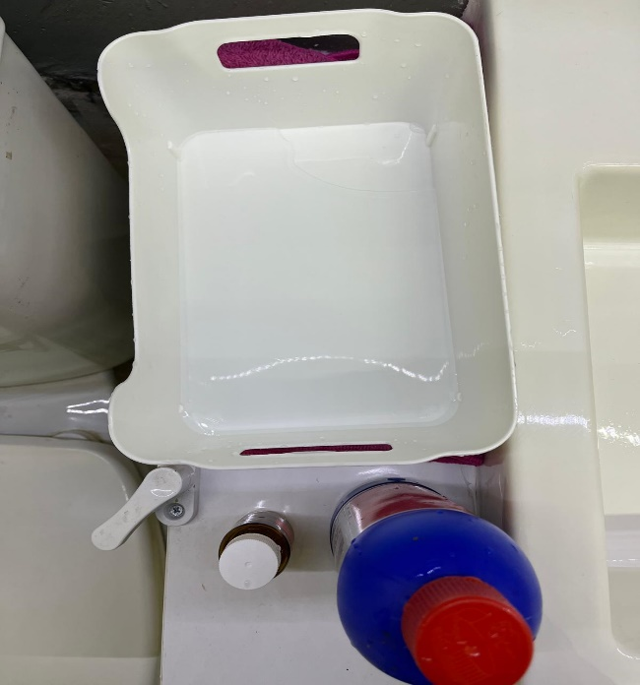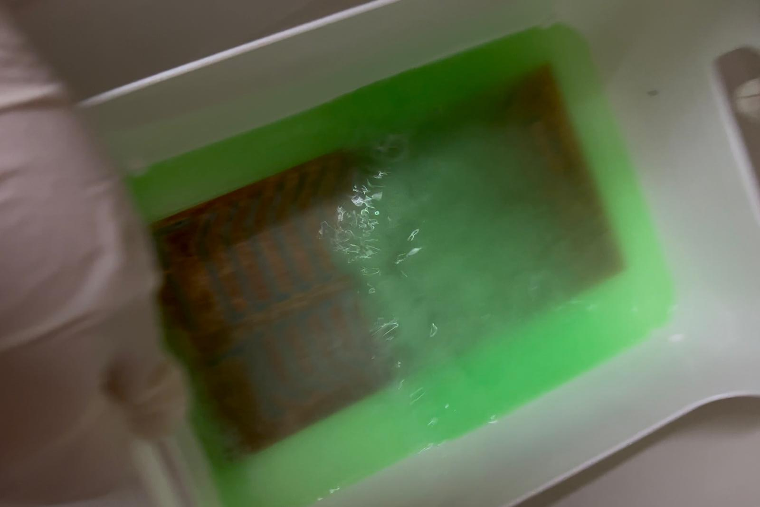
Şekil 5: 50 ml perhidrol 50 ml tuz ruhunu boş bir kapta karıştırarak asite hazırlayıp bakır levhayı içerisine atıyoruz. Hazırladığımız çözelti içinde bakır levhayı sallayarak yolların iyice belirginleşmesini sağlıyoruz.
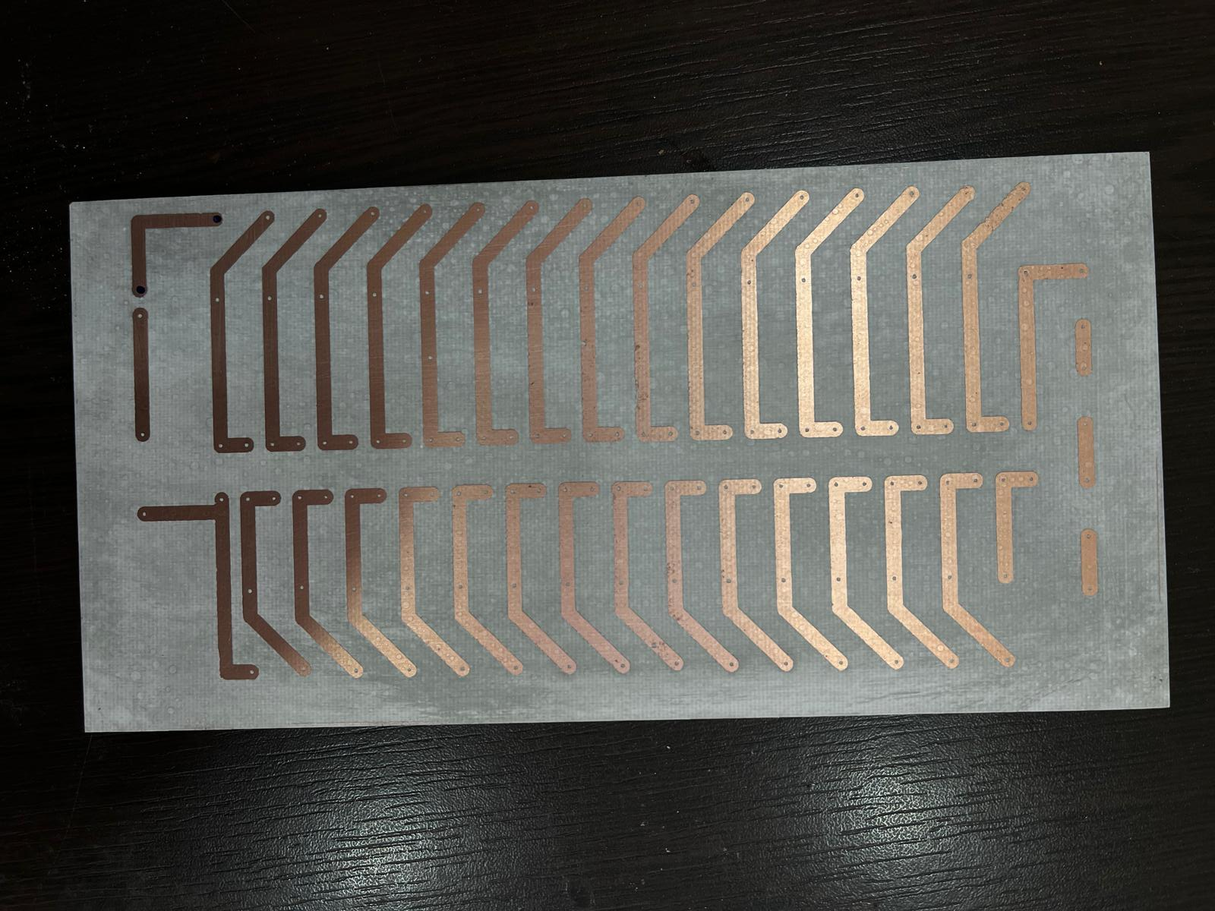
Şekil6: Kalıntıları tinerle temizliyoruz.
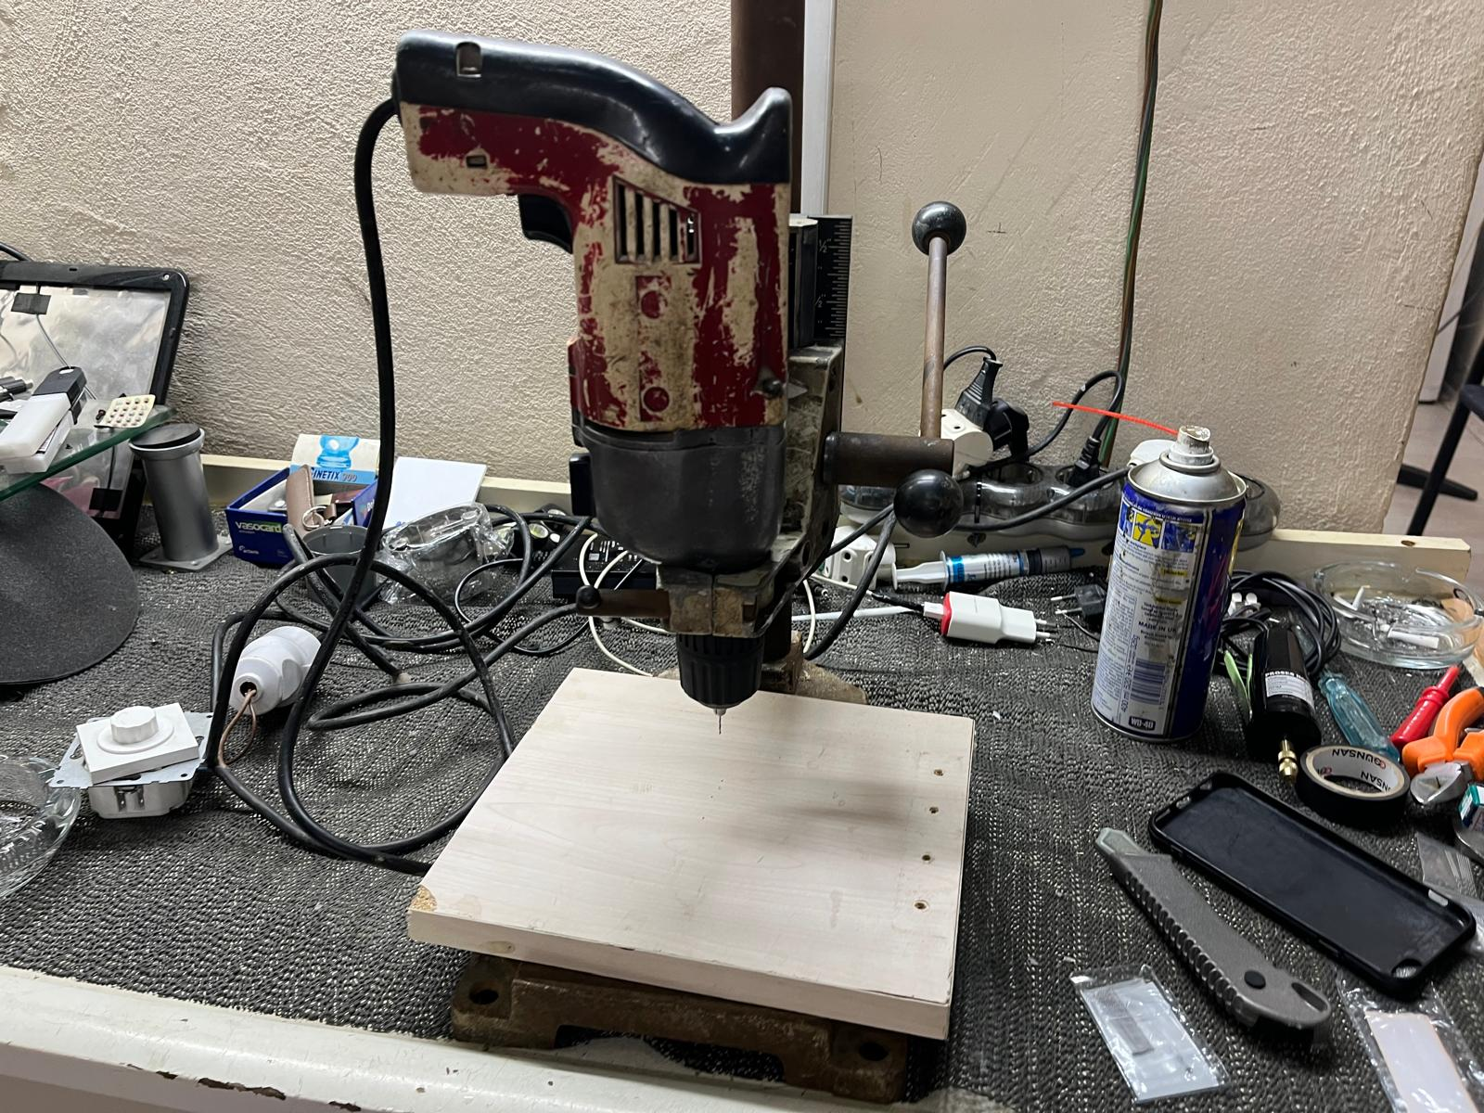
Şekil 7: Kartın üzerine kompenentin gireceği delikleri açıyoruz.
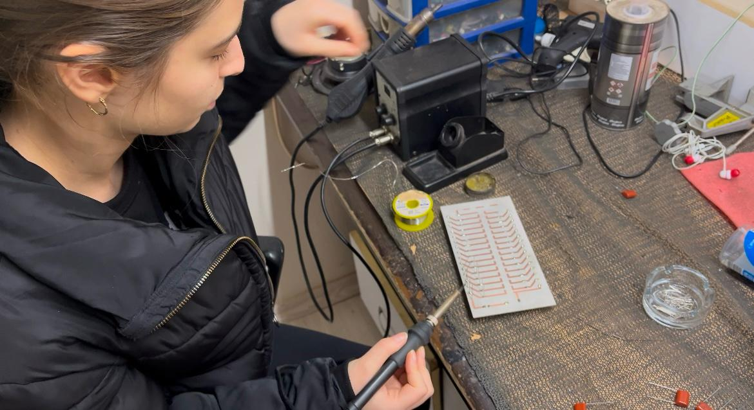
Şekil 8: Kompentleri yerlerine yerleştirip lehimliyoruz.

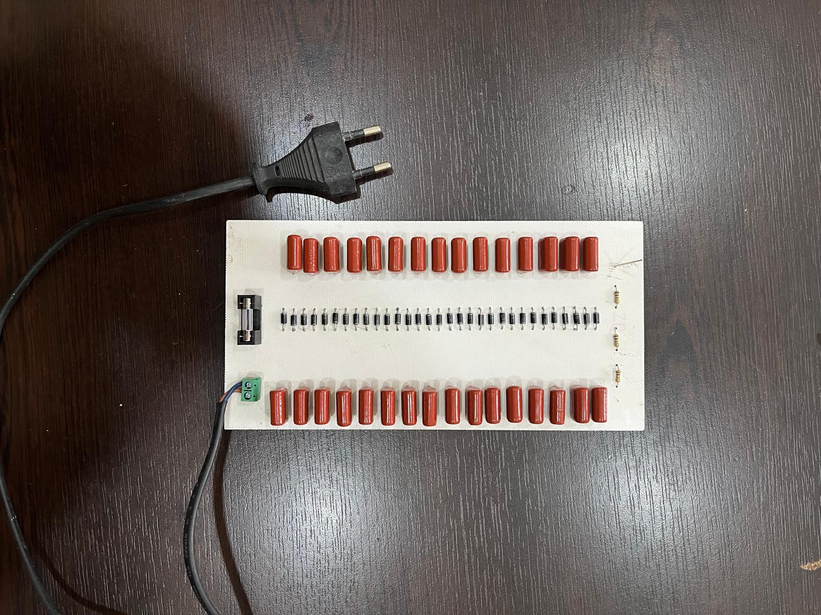

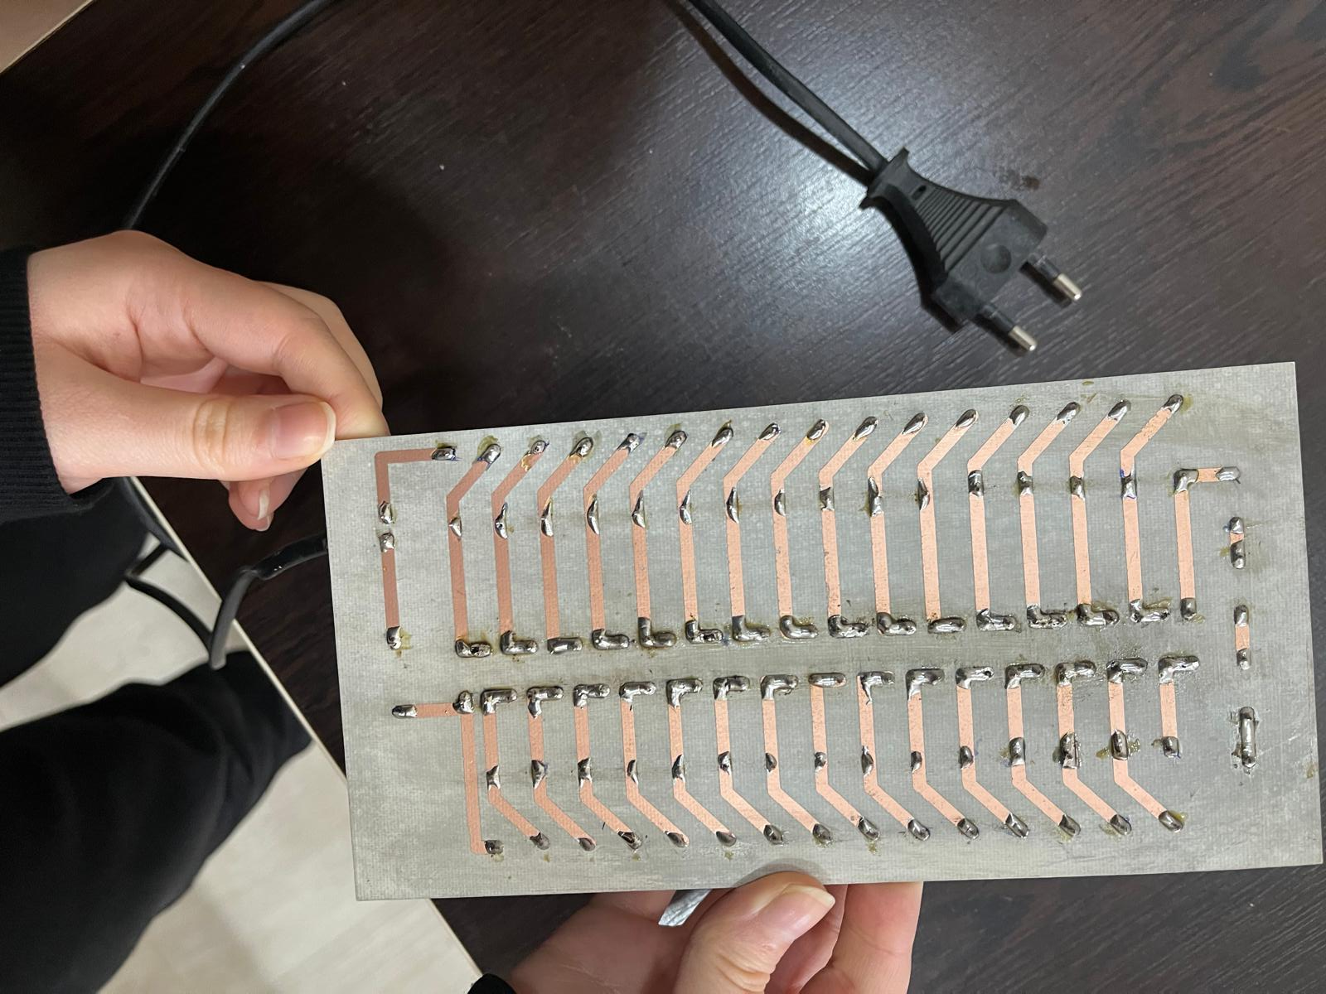
Şekil 9: Devrenin son hali

KAYNAKÇA
- E. Yüksel, Güç Elektroniği: Temelleri ve Uygulamaları. Ankara, Türkiye: Nobel Yayınları, 2017.
- İ. Uslu, Elektrik ve Elektronik Devre Elemanları: Analiz ve Tasarım Yöntemleri. Eskişehir, Türkiye: Anadolu Üniversitesi Yayınları, 2015.
- Ö. Karagöz, PCB Tasarım ve Üretim Teknikleri. İstanbul, Türkiye: Seçkin Yayıncılık, 2019.
- M. H. Rashid, Power Electronics: Circuits, Devices and Applications, 4th ed. Upper Saddle River, NJ, USA: Pearson, 2013.
- M. Ertürk, Yüksek Gerilim Tekniği ve Uygulamaları. Ankara, Türkiye: Detay Yayıncılık, 2020.
- T. Güvenç, Baskılı Devre Kartı Tasarımı ve Üretim Teknikleri. İzmir, Türkiye: Dokuz Eylül Yayınları, 2017.

